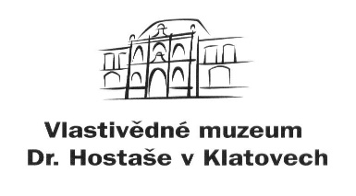
Objednávka č.: 141/ 2020

příspěvková organizace

Datum: 26.10. 2020

Objednavatel: Vlastivědné muzeum Dr. Hostaše v Klatovech,

příspěvková organizace

Hostašova 1, 339 01 Klatovy IV

IČO: 00075078
DIČ: CZ00075078
Telefon: 376 326 362
Bankovní spojení: Komerční banka v Klatovech
Číslo účtu: 1939351/0100

Adresa dodavatele: JM SERVIS technika - obchod

Částkova 73

326 00 Plzeň

Obsah objednávky:

zaměření, příprava, výroba a montáž částečného systému generálního klíče pro objekt Klatovy 209/II. dle specifikace v tabulce v příloze objednávky

Předpokládaná cena celkem bez DPH: 45.000–50.000,- Kč (bude zpřesněno pro zaměření na místě pro úpravu dveří, zámků, kování)

Typ zakázky: stavební práce

Termín dodávky: 4.12. 2020

Způsob úhrady: bankovním převodem

Jsme plátci daně z přidané hodnoty.
Fakturu zašlete výhradně na adresu objednavatele nebo e-mail: info@muzeumklatovy.cz..
Na faktuře uveďte číslo objednávky a přiložte její kopii, jinak může být účet vrácen.

Vyřízením objednávky pověřen: Mgr. Luboš Smolík ……………………………….

(pověření přijímá)

Datum schválení požadavku na objednávku 26.10. 2020

…………………………………………. ……………………………………………..
Mgr. Luboš Smolík Mgr. Ivan Šlajs
ředitel organizace správce rozpočtu

